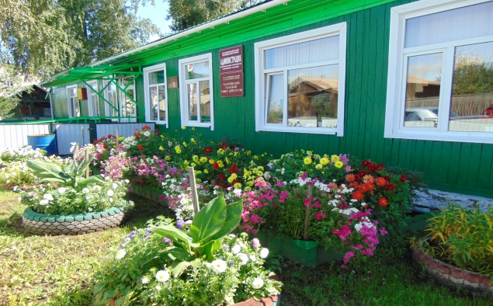

Газета основана решением Ильичевского сельского Совета депутатов

от 15.10.2004г. № 25 «Об учреждении периодичного печатного издания

«Ильичевские ведомости». Наш адрес в интернете: http://ilichevsky.ru

**29.09.2023г.**

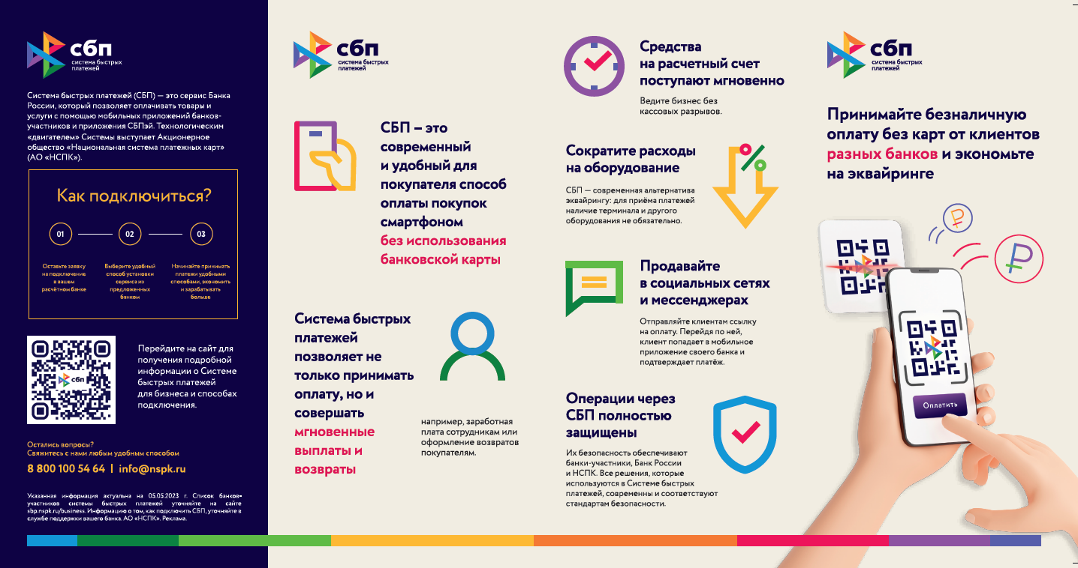

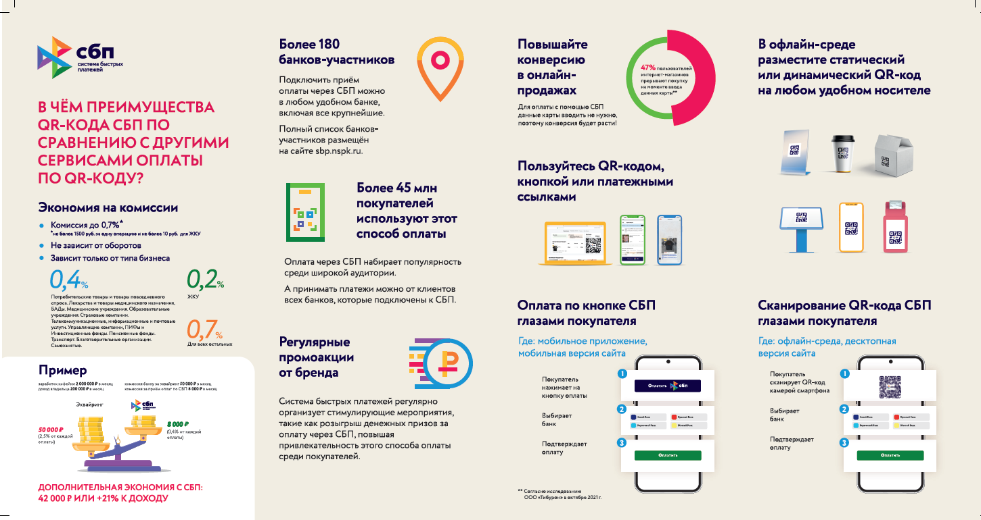

РОССИЙСКАЯ ФЕДЕРАЦИЯ

КРАСНОЯРСКИЙ КРАЙ ШУШЕНСКИЙ РАЙОН

АДМИНИСТАЦИЯ ИЛЬИЧЕВСКОГО СЕЛЬСОВЕТА

ПОСТАНОВЛЕНИЕ

29 сентября 2023год п. Ильичево №56

О проведении месячника по

благоустройству и наведению

санитарного порядка на территории

Ильичевского сельсовета

В соответствии с Уставом Ильичевского сельсовета, в целях санитарного порядка и благоустройства на территории МО Ильичевский сельсовет,

ПОСТАНОВЛЯЮ:

1. Объявить с 2 октября по 2 ноября 2023 года месячник по благоустройству и наведению санитарного порядка на территории Ильичевского сельсовета.
2. Предприятиям, учреждениям и организациям очистить от листвы и мусора прилегающие и закрепленные общественные территории.
3. Владельцам магазинов, киосков и павильонов произвести косметический ремонт фасадов и витрин, очистить прилегающую территорию в радиусе 2,5 м и до обочины дороги, отремонтировать и установить урны.
4. Владельцам квартир многоэтажной застройки очистить от листвы и мусора газоны, дворовые площадки, подвалы. Навести санитарный порядок у подъездов.
5. Жителям частного сектора отремонтировать заборы, очистить палисадники и участки газонов до обочины проезжей части дорог. Убрать с улиц на свои приусадебные участки дрова, стройматериалы, технику и грубые корма.
6. 13 октября 2023 года провести общепоселковый субботник.
7. Закрепить за предприятиями, учреждениями территории:

- АО Почта России, Ильичевская библиотека-филиал № 7, общественная организация «Красный крест» - территории, прилегающие к производственным участкам;

- ООО УК «Идеал» - территория, прилегающая к производственным участкам, площадь около памятника;

- МБОУ «Ильичевская СОШ» - школьный двор и прилегающая территория, ул. Московская, ул. Весенняя;

- МБДОУ детский сад № 2 «Журавушка» - территория, прилегающая к детскому саду, ул. Мостовая – лог, ул. Малышева – лог;

- МБОУ ДОД «Ильичевская детская школа искусств» - территория, прилегающая к ДШИ;

- МБУК «Ильичевский дом культуры» - территория, прилегающая к ДК, площадь, парк за ДК;

- врачебная амбулатория – участок, прилегающий к амбулатории, ул. Московская – лог;

- администрация Ильичевского сельсовета – территория, прилегающая к зданию администрации, территория гаража (ул. Московская 13А), ул. Мостовая – лог, ул. Гагарина – лог;

- пожарная часть № 421 – территория, прилегающая к зданию, ул. Гагарина – лог (с обеих сторон дороги);

- МУП «Водоканал» Ильичевского сельсовета – территория, прилегающая к производственным участкам, ул. Мостовая – лог.

8. Для организации работ и подведения итогов месячника утвердить комиссию в составе:

Председатель: Е.С. Фурагина – специалист администрации сельсовета

Зам. председателя: Н.А. Плутаева – завхоз МКУ «ЦБ и ХООМС» Ильичевского сельсовета

Члены комиссии:

К.Г. Саломатов – директор МБОУ «Ильичевская СОШ»

Я.В. Филатова – заведующая Ильичевской врачебной амбулаторией КГБУЗ «Шушенская РБ»

Ю.В. Варыгина – заведующая МБДОУ детский сад №2 «Журавушка», депутат сельского Совета депутатов

Л.А. Афонькина – и.о. заведующая филиалом №1 МБУ РЦК «Ильичевский дом культуры»

Г.Н. Карачева – заведующая МБУ РЦК филиал №1 отдел СДК п Алтан

О.Б. Загвозкина – заведующая МБУ РЦК филиал №1 отдел СДК п. Зарничный

Л.В. Рогозина – фельдшер ФАП д. Ермолаево

Н.С. Межараг – Фельдшер ФАП д. Корнилово

9. Контроль за исполнением постановления возложить на специалиста администрации сельсовета Е.С. Фурагину

10. Постановление вступает в силу со дня его опубликования в газете «Ильичевские ведомости»

Глава Ильичевского сельсовета И.А. Меркель

С П И С О К

домов и улиц п. Ильичево, закрепленных за работниками сельсовета по наведению санитарного порядка в период месячника по благоустройству

|  |  |
| --- | --- |
| ул. Рабочая, Мостовая, Гагарина, Ленина,  ул. Производственная, Крупской, Дачная,  ул. Московская, д. 10-12 | Фурагина Е.С. |
| ул. Кирова, общежитие, ул. Московская | Плутаева Н.А. |
| ул. Енисейская, Набережная | Никифоренко А.А. |
| ул. Новая | Коваленко Н.В. |
| ул. Московская, д. 14 | Руденко С.Н. |
| ул. Северная | Куцаков А.П. |
| ул. Малышева, ул. Весенняя, д 9 | Вахрушева О.А. |
| ул. Весенняя, д. 2 | Шаблий В.М. |
| ул. Весенняя, д. 3, ул. Лесная | Климова М.А. |
| ул. Весенняя, д. 4 | Пилипенко А.С. |
| ул. Весенняя, д. 5 | Брыкина О.Н. |
| ул. Весенняя, д. 6 | Подзноева С.А. |
| ул. Весенняя, д. 7 | Беспалова Я.А. |
| ул. Степная, Профсоюзная, Комсомольская, Мира, Южная | Яковлев С.П. |
| ул. Решетникова, пер. Решетникова | Пилипенко А.Н. |

Глава Ильичевского сельсовета И.А. Меркель

**Орган издания: администрация Ильичевского сельсовета.**

**Количество экземпляров: 950 шт.**

**Редакция периодического издания (распространяется бесплатно).**

**Адрес: 662733 Красноярский край, Шушенский район,**

**п. Ильичево, ул. Кирова, 7, тел.: 8(391-39)26-6-01**